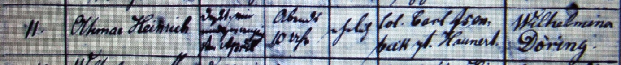

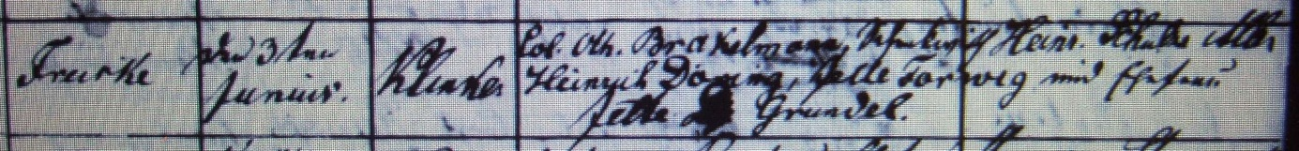

Kirchenbuch Rhynern 1851; ARCHION-Bild 12 in „Taufen 1850 – 1872“
Abschrift:
„11; Othmar Heinrich; geboren am: den 21. April abends 10 Uhr; ehelich; Vater: Col. Carl Isenbeck gt. Haunert; Mutter: Wilhelmina Döring; Wohnort: Freiske; Taufdatum:
den 3ten Junius; Pfarrer: Klinke; Taufzeugen: Col. Oth. Brakelmann, Schenkwirth Heinrich Döring, Jette (?) Forwig und Ehefrau Jette Grundel“.

